Типовой обмен между конфигурациями Зарплата и управление персоналом 3.1 и Бухгалтерия предприятия 3.0 подразумевает двухсторонний обмен. Данные передаются как из Зарплаты в Бухгалтерию, так и из Бухгалтерии в Зарплату. Такой обмен не всегда устраивает бухгалтеров.
Данная обработка подразумевает односторонний обмен из Зарплаты в Бухгалтерию. Можно вручную выбрать какие документы загружать, а какие нет. Обработка будет полезна тем, кому не нужно передавать данные из Бухгалтерии в Зарплату, а также кому не хочется настраивать и разбираться с типовым обменом.
Обработка запускается в Бухгалтерии 3.0. Пользователь сам выбирает какие типы документов и какие конкретные документы нужно загрузить в Бухгалтерию. Изменения документов и справочников не отслеживаются.
Обработка не будет работать с базовыми версиями конфигураций.
Список загружаемых документов:
Зарплата и Управление персоналом 3.1 | Бухгалтерия предприятии 3.0
Отражение зарплаты в бухучете | Отражение зарплаты в бухучете
Ведомость в банк | Ведомость на выплату зарплаты в банк
Ведомость в кассу | Ведомость на выплату зарплаты в кассу
Ведомость на счета | Ведомость на выплату зарплаты на счета
Ведомость через раздатчика | Ведомость на выплату зарплаты через раздатчика

Документы сопоставляются сначала по внутреннему идентификатору, потом по номеру и дате документа. Если документ уже найден в бухгалтерии, то он будет перезаписан. Иначе будет создан новый документ.
Список загружаемых справочников:
Зарплата 3.1 | Бухгалтерия 3.0 | Реквизиты для поиска
Физические лица | Физические лица | - Внутренний идентификатор  - ФИО + Дата рождения
Страны | Страны | Наименование
Подразделения | Подразделения | Наименование
Способы отражения зарплаты | Способы отражения зарплаты | Наименование
Статьи расходов | Статьи расходов | Наименование + Способ расчетов
Контрагенты | Контрагенты | ИНН + КПП + Наименование
Сотрудники | Сотрудники | Код
Регистрации в налоговом органе | Регистрации в налоговом органе | Код + КПП + Организация + ОКАТО + ОКТМО
Банковские счета | Банковские счета | Номер счета + Валюта + Банк
Банки | Банки | Код

Если физическое лицо найдено в Бухгалтерии, то оно будет обновлено. Иначе будет создано новое физ. лицо. Для всех остальных справочников действует правило: если найден, то не обновляется, если не найден – то создается новый.
Физические лица переносятся вместе с контактной информацией и документами.
Контактная информация переносится только следующих видов: адрес проживания, адрес по приписке, адрес для информирования, адрес за пределами РФ, мобильный телефон, домашний телефон, рабочий телефон, e-mail.
Параметры подключения
Настройки обмена выполняются один раз на закладке «Параметры». В дальнейшем настройки будут сохранены в базе данных.
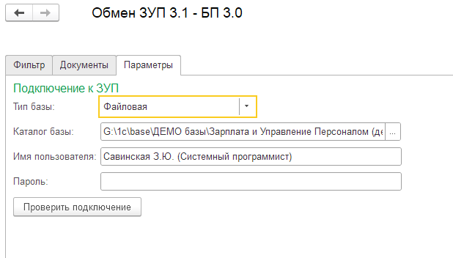
Здесь нужно указать параметры подключения к ЗУП. Подключение выполняется через COM-соединение, поэтому будет работать только на операционной системе Windows. Также обе базы должны находиться в рамках одной локальной сети.
- Тип базы: файловая или клиент-сервер. Если в окне запуска программы внизу написано File=…, то это файловая база. Если Srvr=…, то это клиент-серверная база.
- Каталог базы (только для файловой) – путь к каталогу с базой ЗУП. Его можно посмотреть в окне запуска программы, то что в кавычках после File= .
- Имя сервера (только для клиент серверной) – имя сервера, на котором находится база ЗУП. Можно посмотреть в окне запуска программы, то что в кавычках после Srvr.
- Имя базы на сервере (только для клиент серверной) – имя базы ЗУП на сервере. Можно посмотреть в окне запуска программы, то что в кавычках после Ref.
- Имя пользователя – имя пользователя в ЗУП, под которым будет выполняться подключение. У данного пользователя должны быть права на все загружаемые типы документов.
- Пароль – пароль пользователя в ЗУП.
Обмен
Перед обменом нужно указать отбор по периоду и организации. Также можно указать какие типы документов нужно загружать. В Зарплате и в Бухгалтерии у организации должен совпадать ИНН.
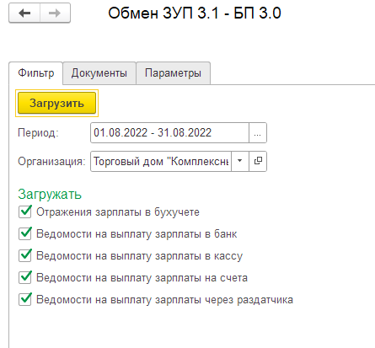
Затем нужно нажать на кнопку «Загрузить». Документы будут загружены в таблицу для предварительного просмотра. Документы еще не записаны в базу, вы можете сами выбрать какие документы нужно записывать, а какие нет.
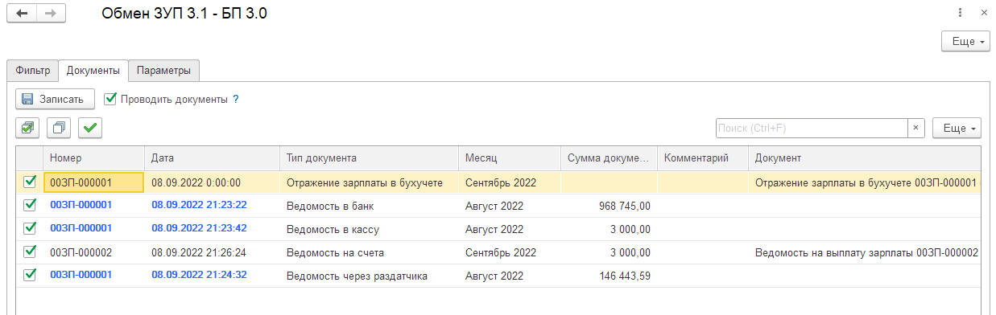
Загружаются только проведенные в Зарплате документы.
Если документ был найден в Бухгалтерии, то он будет заполнен в колонке «Документ». В этом случае можно двойным кликом по колонкам «Дата» или «Номер» открыть его.
Если это новый документ, то поля «Дата» или «Номер» будут выделены синим цветом. При необходимости можно вручную указать соответствие документов, выбрав нужный документ в колонке «Документ». При записи выбранный документ будет перезаписан.
Записываются только документы, отмеченные галочкой. Запись выполняется по нажатию на кнопку «Записать».
Для проведения документов должна быть установлена галочка «Проводить документы. При возникновении ошибки будет выведено сообщение, по двойному клику на которое можно открыть проблемный документ.

